附件1：
填 表 说 明

1.“从事教师工作的家庭成员”含离、退休和已故，请在备注栏注明。
2.“师德表现”、“简要事迹材料”均填写推荐人选及从事教师工作的家庭成员的情况。简要事迹材料要求300字以内。
3.此次活动对家庭成员的界定见下图。

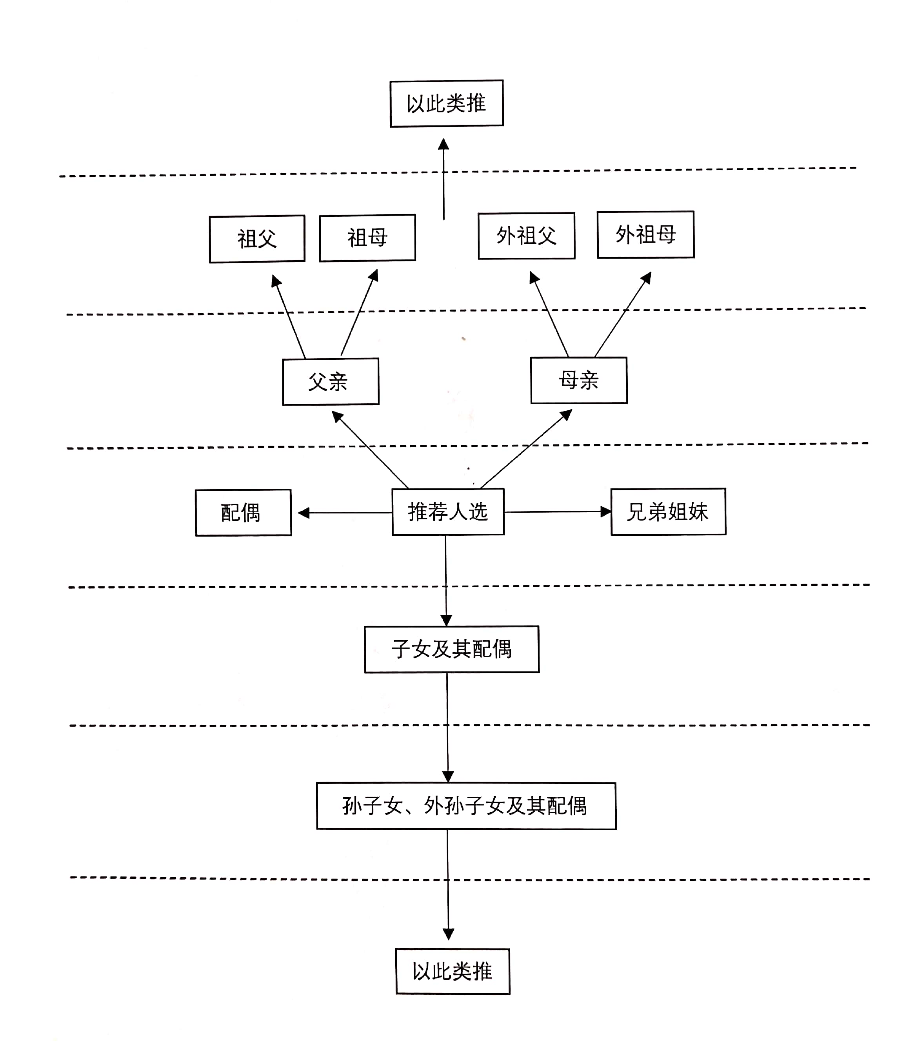

首批教育世家推荐表
姓 名 |  |  |  |  | 性 别 |  |  | 出生年月 |  |  | 照 片
民 族 |  |  |  |  | 籍 贯 |  |  | 政治面貌
学 历 |  |  |  |  | 职 称 |  |  | 职 务
参加工作时间 |  |  |  |  | 从 教年 限 |  |  | 联 系  方 式
工 作
单 位
通 讯  地 址 |  |  |  |  |  |  |  | 邮 编
本  人  工  作  简  历 |  | 时间 |  |  |  | 工作单位 |  |  |  | 任教学科 |  | 备注
连续几代有家庭成员  从事教师工作 |  |  |  |  |  |  | 有多少位家庭成员  从事教师工作
从事教师工作的家庭成员 | 姓名 |  |  | 与本人关系 | 政治面貌 | 工作单位(或原工作单位) |  |  |  | 从教年限 |  | 备注
师
德
表
现
简  要  事  迹  材  料 |  |  | （300字以内）
学院（部门）意见 |  |  | 签字（盖章）  年 月 日

